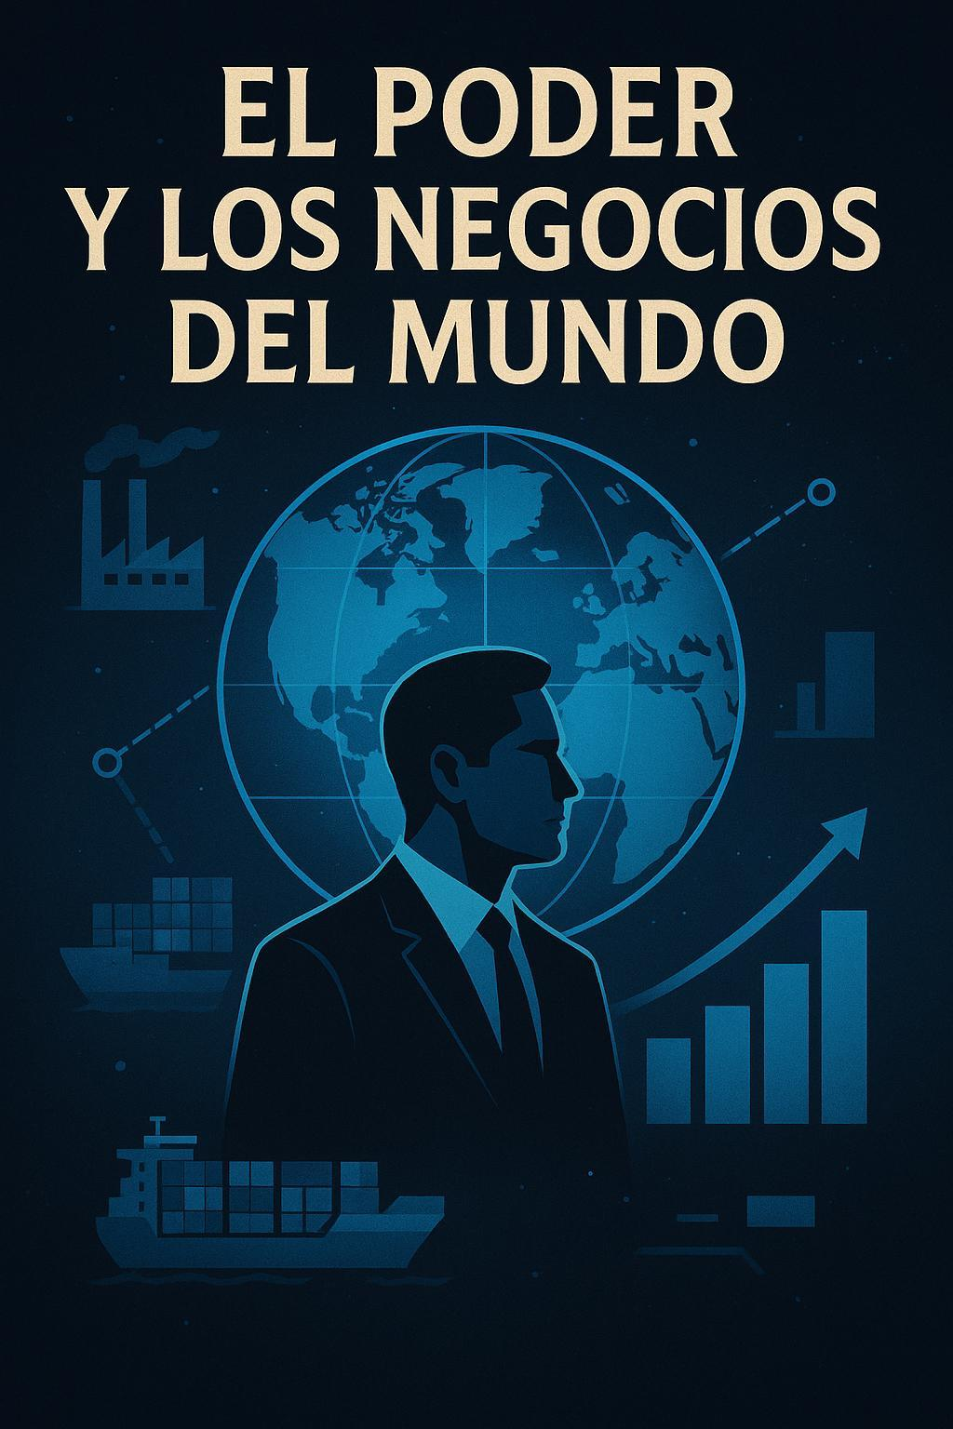

El Poder y los Negocios del Mundo: Una Historia de Realismo

Capítulo 1 – Introducción: Un Mundo sin Reglas
Había un mundo que parecía flotar en un océano de certezas, pero en realidad, estaba lleno de mareas impredecibles. Allí, los países y las grandes empresas eran como barcos que navegaban por aguas turbulentas, buscando siempre la ruta más segura para sobrevivir y prosperar.
El narrador, desde su rincón en la biblioteca del universo, observaba cómo cada actor jugaba su papel: unos por poder, otros por riqueza, y algunos simplemente por no quedarse atrás. En ese mundo, el realismo era la brújula invisible que guiaba las decisiones, y su lema parecía claro:
“En la arena del mundo, quien no mira por sí mismo, queda arrastrado por la marea.”
Así comenzó la historia del realismo y su conexión con los negocios internacionales.

Capítulo 2 – La Teoría del Realismo: Entre Poder y Prudencia
El realismo, contaban los sabios, no es un cuento de hadas. No hay autoridad superior que dicte reglas; cada Estado es dueño de su destino y guardián de su supervivencia.
Personas como Hans Morgenthau y Thomas Hobbes observaban el mundo con ojos despiertos: veían a los Estados como jugadores estratégicos que siempre buscaban maximizar su poder y proteger sus intereses.
En las plazas del poder se repetía un viejo refrán:
“El que no vela por su casa, otros vendrán a decidir por ella.”
Los principios del realismo eran claros como el agua: la anarquía domina, la cooperación es táctica, el conflicto es inevitable y el poder es el eje de toda acción. Quien entendía esto podía navegar sin naufragar.

Capítulo 3 – Realismo Económico: Cuando el Comercio es Guerra
En aquel mundo, el comercio no era solo intercambio, sino un tablero de estrategia donde cada movimiento podía cambiar la historia. Los países usaban su fuerza económica como los antiguos caballeros usaban la espada: para dominar, influir y proteger su territorio.
El realismo económico enseñaba que:
- Cada nación buscaba maximizar sus beneficios.
- Cada tratado era una danza de intereses, no de amistad.
- Las reglas eran flexibles, y quienes las dictaban eran los más poderosos.
El narrador recordaba cómo, en las reuniones internacionales, se escuchaban murmullos y consejos sabios:
“Quien reparte el pan, reparte también el poder.”
Así, el comercio se convirtió en un campo de batalla silencioso, donde la geopolítica y la economía caminaban de la mano.

Capítulo 4 – Negocios Internacionales: Empresas como Estados
No solo los países tenían ojos de águila; las empresas multinacionales también. Eran gigantes que expandían su influencia, aseguraban recursos estratégicos y tejían alianzas calculadas.
Cada compañía, como un Estado en miniatura, aplicaba el realismo en cada decisión:
- Protegían sus secretos y sus tecnologías.
- Competían ferozmente en mercados globales.
- Formaban alianzas solo cuando era conveniente.
“No es amigo quien te sonríe, sino quien te cuida mientras navegas la tormenta.”
Así, el narrador veía un mundo donde los negocios internacionales se parecían a un tablero de ajedrez infinito: movimientos estratégicos, riesgos calculados y victorias que siempre tenían un precio.

Capítulo 5 – Geoeconomía: El Realismo del Siglo XXI
Los tiempos cambiaron y la guerra tradicional se transformó en geoeconomía. Las potencias ya no solo luchaban con armas; ahora utilizaban sanciones, bloqueos comerciales, subsidios y tecnología para ganar ventaja.
El narrador observaba cómo Estados Unidos y China, gigantes de acero y datos, competían por el dominio tecnológico: restricciones, patentes, programas nacionales… cada acción tenía consecuencias globales.
“El mundo no premia a los buenos, premia a los listos.”
Era un juego de astucia, donde la economía se convirtió en la nueva arena de poder.

Capítulo 6 – Personas que Tenían el Pensamiento del Realismo
Entre los personajes de esta historia, había quienes vivían y respiraban realismo:
- Niccolò Machiavelli, que enseñó que el fin justifica los medios.
- Thomas Hobbes, que sabía que sin reglas fuertes, la humanidad se devora a sí misma.
- Hans Morgenthau, que transformó la política en una ciencia estratégica.
Ellos murmuraban frases que se convirtieron en proverbios del mundo realista:
“Confía, pero vigila.”
“Quien no planifica su defensa, ya planea su derrota.”
“El poder se mide por la capacidad de hacer que otros sigan tus reglas.”

Capítulo 7 – Ejemplo: La Rivalidad Tecnológica de Estados Unidos y China
En la actualidad, el narrador contaba la historia de dos gigantes tecnológicos: Estados Unidos y China.
Ambos buscaban la supremacía en semiconductores y tecnología avanzada. Estados Unidos imponía restricciones y bloqueos, mientras China desarrollaba programas propios para independizarse.
Era un tablero perfecto de realismo:
- Intereses claros, no cooperación.
- Competencia constante, no amistad.
- Poder como objetivo, no riqueza aislada.
“En la lucha por el futuro, quien duerme pierde su lugar en la historia.”
Cada empresa y cada país movía sus piezas con cuidado, porque en ese mundo, el equilibrio era frágil y la ventaja efímera.

Capítulo 8 – Conclusión: Aprendiendo de la Realidad
El narrador cerró el libro mirando al horizonte. El realismo no era pesimismo, sino claridad.
En los negocios internacionales, comprender la lógica del poder y los intereses propios y ajenos es fundamental. Los tratados, las alianzas, los contratos y los mercados son solo reflejos de esa realidad cruda: un mundo donde la supervivencia y la ventaja son la ley no escrita.
“Quien entiende la tormenta, navega sin miedo; quien la ignora, solo naufraga.”
Y así, entre mapas, empresas y decisiones estratégicas, el realismo seguía marcando el rumbo del comercio global y de la historia misma.

Si quieres, puedo hacer una versión más literaria aún, con diálogos entre personajes (Estados y empresas), anotaciones como si fuera un diario de un analista internacional, y frases de “personas realistas” dispersas a lo largo del texto para darle sabor de novela de estrategia global.

